Linux网络管理
--------muhuizz整理
Linux配置IP地址
Linux网络配置文件
虚拟机网络参数配置
Linux配置IP地址
Windows环境下，可以更改IPv4属性，更改IP。如果在局域网内有人搭建了自动分配IP地址的服务器（DHCP），支持自动获取IP和DNS服务器地址
IP地址配置方法1---------->ifconfig命令临时配置IP地址
临时修改，重启失效，主要用来查看
ifconfig命令主要用来查看LinuxIP地址
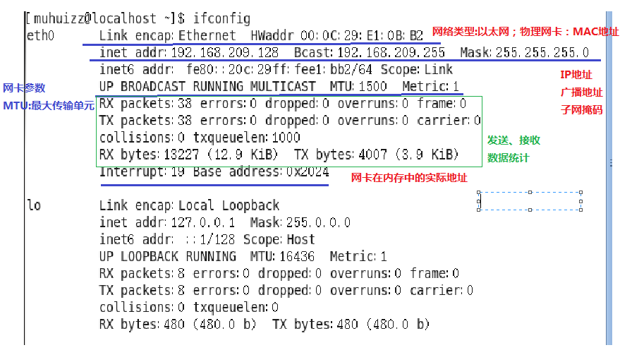
Lo 是Loopback的缩写，即本地回环网卡，IP是127.0.0.1，代表的是本地计算机，即使不插网线，也是可以ping通的，只是用来说明当前计算机的网络协议是正常的，不需要关心。
eth0表示第一块网卡
ifconfig eth0 192.168.0.200 netmask 255.255.255.0
------>临时设置eth0网卡的IP地址与子网掩码

同Windows一样，配置完IP地址之后需要使用命令查看IP是否生效，有可能产生网络冲突。
IP地址配置方法2---------->setup工具永久配置IP地址
最方便，Redhat系列专有图形化工具，<root权限>
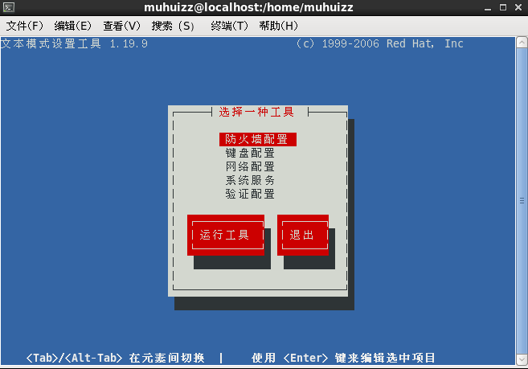
网络配置---->配置设置---->选择网卡eth0---->【使用DHCP】按空格，输入*，表示自动获取，否则，手动输入---->Tab切换，保存，保存并推出
输入命令【service network restart】重启网络服务。
IP地址配置方法3---------->修改网络配置文件
数据较多
标准配置方法
IP地址配置方法4---------->图形界面配置IP地址
用法同Windows环境
Linux网络配置文件---->需要root权限
网卡信息文件目录：
vim /etc/sysconfig/network-scripts/ifcfg-eth0
eth0表示第一块网卡，依次类推
DEVICE=eth0 | 标称网卡设备
BOOTPROTO=none | 是否自动获取IP(none、static、dhcp)
HWADDR=00:0c:29:17:c4:09 | MAC地址
NM_CONTROLLED=yes | 是否可以有Network Manager图形管理工具托管
ONBOOT=yes | 是否随网络服务启动，eth0生效
TYPE=Ethernet | 类型为以太网
UUID=”44b76c8a-b59f-44d5-83fa-7f98fda86b3d” | 唯一识别码
IPADDR=192.168.0.252 | IP地址
NETMASK=255.255.255.0 | 子网掩码
GATEWAY=192.168.0.1 | 网关
DNS1=202.106.0.20 | DNS
IPV6INIT=no | IPv6服务是否启动
USERCTL=no | 不允许非root用户控制此网卡
BOOTPROTO是DHCP协议早起的名称，如果该项为dhcp，则手动配置该文件时，只需要管理上述标蓝项
BOOT是启动的意思，ONBOOT选项在Redhat6以上的Linux中默认是”no”，需要手动更改
主机名文件目录:
vim /etc/sysconfig/network
第一行：网络服务，如果想让网卡正常启动，必须是yes
第二行：主机名，在局域网内，Linux可以允许有相同的主机名
要想修改生效，必须重启netwoek服务，要想修改的主机名生效，必须重启计算机。要想临时更改主机名【hostname 主机名】。
但生效不会到命令提示符，需要重新登录，命令提示符才会发生变化。
Hostname命令可以临时更改或查看主机名，主机名对Linux影响不大。

DNS配置文件目录：
Vim /etc/resolv.conf
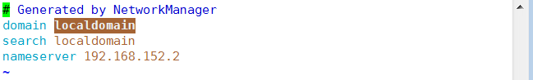
Nameserver：名称服务器，即DNS，如果有多个DNS，可以空格隔开
Search：域名输入不完整时，会按照【输入的内容.localdomain】 去搜索主机名
当省略三级目录时，Apache会支持，找到对应服务器。

虚拟机的网络参数配置
- 配置LinuxIP地址
[root@localhost ~]# setup
- 启动网卡<CentOS 6之后版本需要>
[root@localhost ~]#vim /etc/sysconfig/network-scripts/ifcfg-eth0
将 ONBOOT=no改为 ONBOOT=yes
[root@localhost ~]# service network restart
------->重启网络服务
此时使用命令【ifconfig】应该可以查看到IP地址，如果没有，可能是IP地址冲突。
- 修改UUID
通过镜像安装的虚拟机不存在该问题
vim /etc/sysconfig/network-scripts/ifcfg-eth0
------->删除MAC地址HWADDR
rm -rf /etc/udev/rules.d/70-persistent-net.rules
------>删除网卡和MAC地址绑定文件
shutdown -r
-------->重启计算机
4、设置虚拟机网络连接方式
虚拟机设置--->网络适配器
桥接--->虚拟机和真实机通信，用真实网卡
配置简单，和虚拟机配置相同的网段，就可以使用，最为方便。利用的是真实网卡。但需要占用网段当中一个真实的IP地址，当人员较多时，容易造成IP冲突<推荐>
NAT---->虚拟机和真实机通信，用VMnet8虚拟网卡
只能和自己的真实机通信，不能和局域网内的其他计算机进行通信。虚拟机何以访问公网
Host-only---->虚拟机和真实机通信，用VMnet1虚拟网卡通信
只能和自己的真实机通信，不能和局域网内的其他计算机进行通信。不可以访问公网。
- 修改桥接网卡
编辑---->虚拟网络编辑器
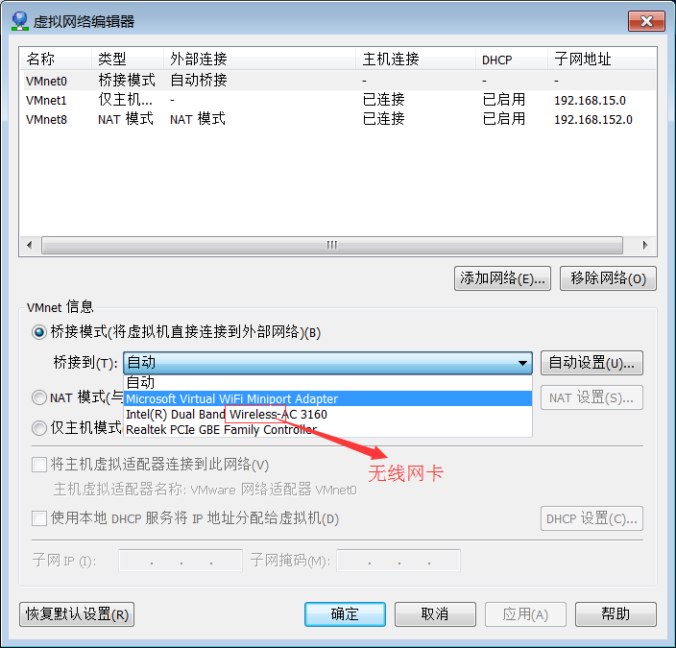

<---------------------------muhuizz---------------------------->

